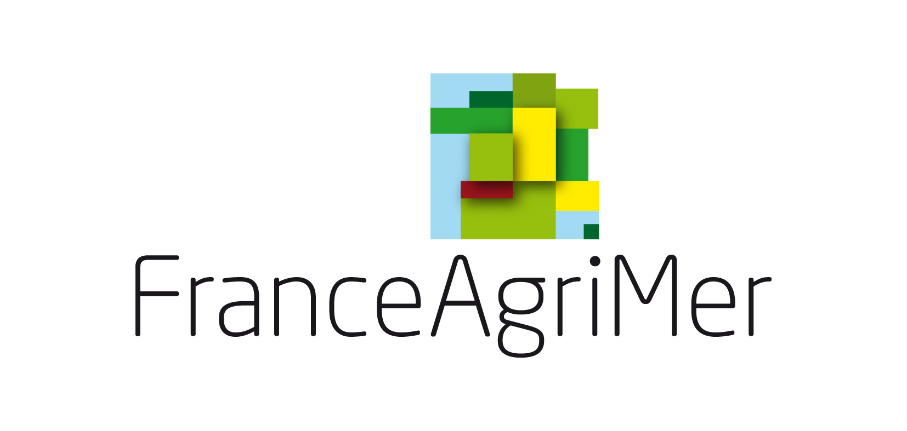
AIDE A LA PROMOTION VITIVINICOLE DANS LES PAYS DU MARCHE INTERIEUR

FORMULAIRE DE DEMANDE
DEPOT D’UN PROGRAMME D’INFORMATION
2022-2023

Liste des pièces constitutives d’un programme d’information

Le tableau ci-après recense les pièces qui doivent être fournies à l’appui de la demande.
Le demandeur doit vérifier que toutes les pièces sont bien transmises à FranceAgriMer et indiquer la mention correspondante.

Oui / Non / Sans objet
Documents obligatoires
Formulaire de candidature au format papier dûment complété, conforme au modèle et signé par le responsable du programme
Formulaire de candidature au format numérique (clé USB) correspondant à la version papier
Tableau en version papier des dépenses par pays et tous pays conforme au modèle
Tableau au format Excel des dépenses par pays et tous pays conforme au modèle
Les procès-verbaux des assemblées générales avec comptes validés et statuts de la structure
Liste des adhérents participant au programme de promotion

Si autres pièces fournies à l’appui de la demande, préciser :

A , le

Nom, prénom du responsable du programme

Signature et cachet

